GEOGRAPHIE UND WIRTSCHAFTLICHE BILDUNG
Stoff Lernzielkontrolle:

- Verschiedene Wünsche und Bedürfnisse
  - (Schulbuch S. 8-9, Arbeitsheft S. 4)
- Unterwegs in Österreich
  - (Schulbuch S. 10-11, Arbeitsheft S. 5 und S. 56-59)
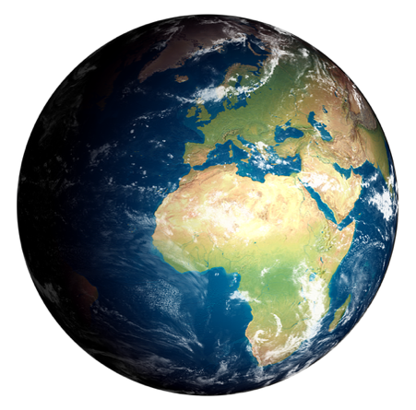
- Unterwegs in Europa
  - (Schulbuch S. 12-13, Arbeitsheft S. 6 und S. 60-63)
- Unterwegs auf unserer Erde
  - (Schulbuch S. 14-15, Arbeitsheft S. 7)
- Unsere Erde
  - (Schulbuch S. 16-17, Arbeitsheft S. 8)

Mögliche Fragen für die Lernzielkontrolle:

- Nenne den Unterschied zwischen materiellen und immateriellen Bedürfnissen.
- Wie wird aus einem Bedürfnis ein Bedarf?
- Wie viele Bundesländer hat Österreich?
- Schreibe die verschiedenen Bundesländer + deren Hauptstädte auf.
- Erkläre die folgenden Begriffe: Inselstaat, Küstenstaat und Binnenstaat (Beispiele nennen!!!).
- Ab wann wird von einem Hochgebirge gesprochen?
- Was ist der Unterschied zwischen Hochgebirge, Mittelgebirge und Hügel und Ebenen?
- Zähle die verschiedenen Kontinente auf und ordne diese nach ihrer Größe.
- Nenne die drei Weltmeere und beschreibe, wo diese sich auf der Erde befinden.
- Erkläre folgende Begriffe: Nordpol, Südpol, Äquator, Erdachse, Nordhalbkugel und Südhalbkugel. Ordne die Begriffe auf einer Abbildung (Globus) zu.
- Wie entstehen Tag und Nacht?

BITTE NICHT VERGESSEN, DIE MERKTEXTE IM HEFT GUT DURCHZULESEN UND ZU LERNEN!

